Prijedlog PRIPREME ZA IZVOĐENJE NASTAVNOG SATA POVIJESTI
NASTAVNA TEMA:  Gospodarske posljedice velikih geografskih otkrića |  | ŠKOLA:
NASTAVNA JEDINICA:  11.1. Uzroci novih geografskih otkrića |  | UČITELJ/ICA:
REDNI BROJ: 44. |  | RAZRED:
TIP NASTAVNOG SATA: obrada |  | DATUM:
SADRŽAJ ZA OSTVARIVANJE ODGOJNO-OBRAZOVNIH ISHODA:  Gospodarske posljedice velikih geografskih otkrića |  | DOMENA:  EKONOMIJA
ISHOD PREDMETA:  POV OŠ B.6.1. Učenik objašnjava gospodarsku dinamiku i njezinu važnost u srednjem i ranom novom vijeku. |  | ISHOD TEME:  Učenik:  - opisuje utjecaje izvaneuropskih civilizacija i kultura na europsko gospodarstvo
ISHODI NA RAZINI AKTIVNOSTI NASTAVNE JEDINICE:
Učenik
- opisuje kolonizaciju Grenlanda i Islanda
- izdvaja preduvjete geografskih otkrića
- objašnjava uzroke geografskih otkrića
- izdvaja pomorce važne za otkriće novoga svijeta
- na slijepoj karti označava putovanja španjolskih i portugalskih pomoraca
OBLICI RADA:
frontalni rad, individualni rad, rad u paru

NASTAVNE METODE:
razgovor, čitanje i rad na tekstu u tiskanom i digitalnom udžbeniku, usmeno izlaganje, pisanje
(*napomena: DDS je kratica za dodatni digitalni sadržaj dalje u tekstu kratica u DDS)
KLJUČNI POJMOVI:
kompas, astrolab, karavela, karaka, otkriće Amerike

NASTAVNA SREDSTVA I POMAGALA:
udžbenik, računalo i LCD projektor/pametna ploča, tablet, dodatni digitalni sadržaji (mozaBook i e-sfera)
POVEZANOST S NASTAVNIM PREDMETIMA:  Geografija, Priroda, Tehnička kultura  POVEZANOST S MEĐUPREDMETNIM TEMAMA:  UKU, OSR, IKT |  |  | POVIJESNI TEHNIČKI KONCEPTI:  Kontinuiteti i promjene; Vrijeme i prostor; Rad s povijesnim izvorima; Uzroci i posljedice
ORGANIZACIJA I TIJEK NASTAVNOG SATA
STRUKTURA NASTAVNOG SATA | Prijedlog AKTIVNOSTI |  |  | VREDNOVANJE  VZU – vrednovanje za učenje  VKU – vrednovanje kao učenje  VN – vrednovanje naučenog
UVODNI DIO | - učitelj prezentira fotografiju Magellanovog spomenika u Čileu te iznosi osnovne informacije (Magellan je bio Portugalac, spomenik se nalazi u Čileu u Južnoj Americi); vodi razgovor s učenicima pomoću pitanja: Znate li tko je Magellan?, Jeste li učili o njemu na nekom drugom predmetu?, Što mislite, zašto je spomenik Magellanu podignut u drugoj državi?, Kako vi zamišljate putovanja u 15. i 16. stoljeću (bez GPS-a, interneta)?  - najava teme današnjeg sata |  |  | - vođeni razgovor s ciljem poticanja na zaključivanje i motivacije za rad (VZU)
GLAVNI DIO | - učenici čitajući tekst u udžbeniku na str. 124 i 125 u udžbeniku te rješavaju radni listić kojeg će zalijepiti u bilježnicu  1. Zašto je došlo do migracija iz Norveške krajem IX. i početkom X. stoljeća?  _________________________________________  ________________________________________ .  2. Plavom oboji otok na kojem su ti norveški iseljenici osnovali koloniju. Ime tog otoka je ____________ .  3. U pravokutnik upiši ime osobe koja je otkrila Grenland.  4. Oboji Grenland zelenom bojom.  5. Istraži kojoj državi danas pripada Grenland te zastavu te države nacrtaj u mali pravokutnik.  6. Pronađi na internetu smjer putovanja Marka Pola te njegovo putovanje označi plavom bojom.  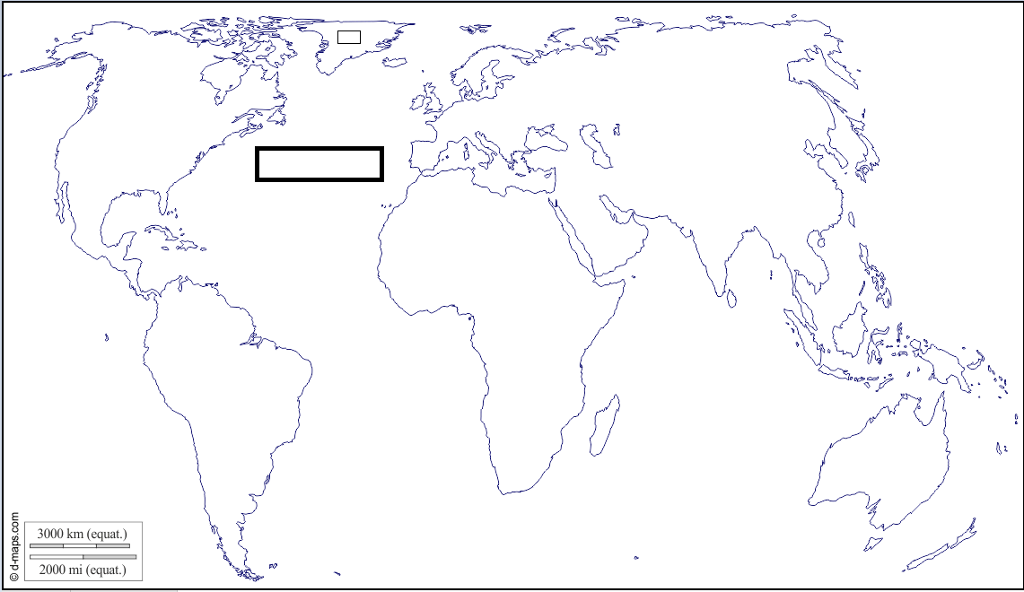  - učenici pomoću teksta i slikovnih prikaza u udžbeniku (dostupno i na DDS-u) izdvajaju tehnička otkrića koji su bili preduvjet geografskih otkrića  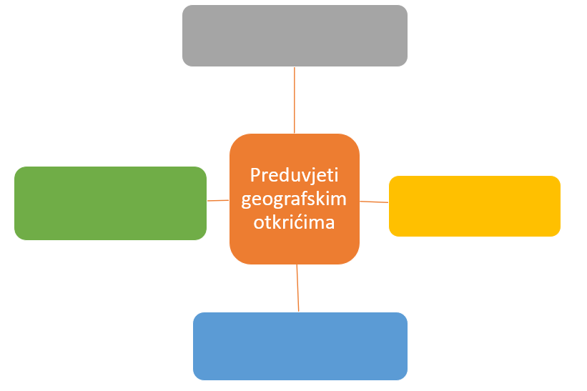  - učenici odgovaraju na pitanje: Koji su uzroci geografskih otkrića?  - učenici čitaju Izvor 1 na str. 126 i odgovaraju na pitanja: Za što se sve upotrebljavao papar?, Što nam govori informacija da je papar bio platežno sredstvo o njegovoj vrijednosti?, Istraži na internetu detaljnije o biljci papar te gdje se danas uzgaja (najveći proizvođači).  - učenici pomoću teksta u udžbeniku i zemljovida na str. 138 izdvajaju španjolska i portugalska geografska otkrića  - učenici gledaju video i rješavaju zadatke https://www.youtube.com/watch?v=K7q4OQOjeE4  1. Kristofor Kolumbo rodio se u ______________. U početku je plovio u službi ________________ kralja. Portugal je bio trgovačka sila zahvaljujući trgovini začinima iz _____________ . Kolumbo je zatražio od europskih vladara sredstva za otkrivanje novog pomorskog puta, a ta sredstva dala mu je _______________ (ime države). Došavši na kopno, Kolumbo je susreo domoroce koje je nazvao ________________ . Htio je napraviti koloniju na otoku ________________ . Stvari koje je Kolumbo donio španjolskom dvoru su __________________________________________ .  2. Opiši odnos pomoraca prema domorocima. Opravdavaš li takav odnos? Argumentiraj svoj stav.  3. Koje su posljedice Kolumbovog otkrića za domoroce, a koje za Europljane? Za koga su one pozitivne, a za koga negativne?  - učenici čitaju Izvor 1 na str. 129 u udžbeniku i odgovaraju na pitanja uz izvor |  |  | - provjera točnosti odgovora radi (VZU)  - provjera odgovora (VZU)  - učenici u paru raspravljaju o uzrocima geografskih otkrića te donose zaključke (VZU)  - provjera odgovora radi razumijevanja sadržaja (VZU)  - pronalaženje informacija na internetu (VZU)  - izdvajanje bitnoga iz teksta i stvaranje grafičkog organizatora znanja (VZU)  - provjera odgovora radi razumijevanja sadržaja (VZU)  - argumentacija svog stajališta (VZU)  - provjera točnosti odgovora (VZU)
ZAVRŠNI DIO | - učenici rješavaju radni listić  1. Na karti crvenom bojom označi dvije države koje su najvažnije za geografska otkrića. Nazivi tih država su _________________ i _______________ .  2. Plavom boji označi putovanje Kristofora Kolumba 1492. godine.  3. Zelenom bojom označi put Vasca da Game.  4. Crnom bojom označi Magellanov put oko svijeta.  5. Narančastom bojom označi put Bartolomea Diasa.  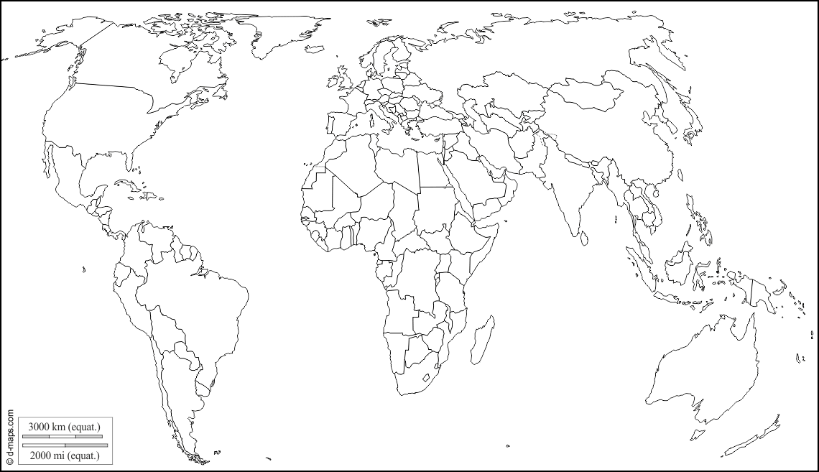  - dogovor za domaću zadaću: pročitati tekst o povijesti začina (Prilog 1)  * učitelj/ica može predložiti zainteresiranim učenicima izradu PowerPoint prezentacije o putovanju Marka Pola u Kinu i Magellanovom putovanju oko svijeta |  |  | - provjera točnosti odgovora i povratna informacija učenicima (VZU)  - domaća zadaća (VZU)
Plan ploče
Uzroci novih geografskih otkrića
-

Prilog 1. Priča o začinima (preuzeto i prilagođeno prema https://hr.kotanyi.com/hr/svijet-zacina/povijest-zacina/)
Trgovina začinima je imala značajnu ulogu tisućama godina. Bilo je pitanje moći i bogatstva. Mnogi dragocjeni začini dolaze iz Indije, Kine i Indonezije. U srednjem vijeku trgovina začinima uglavnom je bila pod kontrolom osmanskih vladara koji su na tome dobro zarađivali. Mornari su bili umorni od plaćanja visokih cijena za papar, cimet i đumbir pa su tražili svoj put do Indije kako bi razbili monopol Osmanlija.
Začini su u upotrebi već od doba neolita: kim je pronađen u drvenim nastambama. Drevni Egipćani su koristili luk, češnjak, klekove bobe i kim prije 4 000 do 5 000 godina, ne samo za pripremu hrane nego i kao lijekove i kozmetičke proizvode. Ovi začini također se pojavljuju u zapisima iz Mezopotamije. U Kini se zvjezdasti anis, šafran i đumbir koriste već 3 000 do 4 000 godina.
Filozofi i liječnici u drevnoj Grčkoj i Rimu su već prije 2 500 godina znali većinu začinskog bilja i začina koji su i danas u uporabi. U to vrijeme su se prvenstveno koristili kao ljekovito bilje. Aleksandar Veliki je sa svojih putovanja u Perziji i Indiji donio papar i cimet. Grci su uvezene začine cijenili i smatrali kao znak blagostanja. Prije otprilike 2 000 godina, Rimljani su iskoristili grčko znanje o začinima i počeli ih sami kultivirati. Julije Cezar je koristio svoja putovanja kako bi razbio trgovinski monopol Arapa koji su svoje začine prodavali po vrlo visokim cijenama.
U 13. stoljeću mletački trgovac Marko Polo bio je prvi Europljanin koji je naišao na muškatni oraščić i klinčić na svojim putovanjima i otkrio papar, đumbir i cimet na obali Malabar. U to vrijeme, začini su bili skupocjeni kao zlato. Krajem 15. stoljeća, Kristofor Kolumbo nije uspio naći poznate indijske začine u Americi (za koju je mislio da je Indija). Međutim, njegov brodski liječnik Diego Chanca je donio ljute čili papričice u Europu. Dok je Kristofor Kolumbo otkrio Ameriku, portugalski istraživač Vasco da Gama isplovio je u Kalkutu 1498. i razbio trgovinski monopol Osmanlija. Kada je postao poznat morski put do Indije, mletački monopol začinima konačno je bio završen.
Početkom 16. stoljeća, Hernán Cortés donio je kakao iz Amerike, gdje je također otkrio da se mahuna vanilije koristi za dodavanje okusa Kakaa u Meksiku. U to vrijeme, Portugalci su uništavali plantaže začina kako bi zadržali visoke cijene. Krajem 16. stoljeća, Španjolci i Nizozemci su počeli preuzimati nadmoć nad Portugalcima u trgovini začinima.
Početkom 17. stoljeća, Nizozemci su uspjeli izgurati Portugalce iz svjetske trgovine. Bili su strogi i nemilosrdni čuvari svog monopola. U Šri Lanki su objavili zakon o kontroliranom sađenju stabala cimeta i muškatnog oraščića. Svatko tko nije poštovao zakon je riskirao smrtnu kaznu. Međutim, u kratkom vremenskom razdoblju, Britanija je konsolidirala svoju vladavinu u Indiji i uvela novi monopol začina. Pierre Poivre, francuski guverner Mauricijusa, dao je 1770. ukrasti stabla muškatnog oraščića s Molučkih otoka (Indonezijska otočna skupina), kako bi se razbio monopol. Tijekom tog vremena Francuzi su uspjeli i proširiti uzgoj klinčića na drugim otocima. Od tada je svjetska proizvodnja porasla. Uz sada pojednostavljeni način trgovine i poboljšanje transportiranja, cijene začina su pale, ali tako je i važnost.

